МИНОБРНАУКИ РОССИИ

Федеральное государственное бюджетное образовательное учреждение высшего образования

НИЖЕГОРОДСКИЙ ГОСУДАРСТВЕННЫЙ ТЕХНИЧЕСКИЙ

УНИВЕРСИТЕТ им. Р.Е.АЛЕКСЕЕВА

Институт радиоэлектроники и информационных технологий

Теория

по лабораторной работе №1

«Одноранговые ЛВС»

по дисциплине

«Программное обеспечение вычислительных сетей»

РУКОВОДИТЕЛЬ:

________________ _ Кочешков А. А.__

(подпись) (фамилия, и.,о.)

СТУДЕНТ:

______________ Сухоруков В.А.___

(подпись) (фамилия, и.,о.)

______19-В-2________

(шифр группы)

Работа защищена «___»____________

С оценкой ________________________

Нижний Новгород 2022

1. Эталонная семиуровневая модель OSI: назначение, основные принципы и понятия, структура и функции уровней.

Для единого представления данных в сетях с неоднородными устройствами и программным обеспечением международная организация по стандартам ISO (International Standardization Organization) разработала базовую модель связи открытых систем OSI (Open System Interconnection). Эта модель описывает правила и процедуры передачи данных в различных сетевых средах при организации сеанса связи. Основными элементами модели являются уровни, прикладные процессы и физические средства соединения.

Уровни эталонной модели OSI представляют из себя вертикальную структуру, где все сетевые функции разделены между семью уровнями. Каждому уровню соответствует строго описанные операции, оборудование и протоколы.

Взаимодействие между уровнями организовано следующим образом:

* **по вертикали** - внутри отдельно взятой ЭВМ и только с соседними уровнями.
* **по горизонтали** - организовано логическое взаимодействие - с таким же уровнем другого компьютера на другом конце канала связи (то есть сетевой уровень на одном компьютере взаимодействует с сетевым уровнем на другом компьютере).

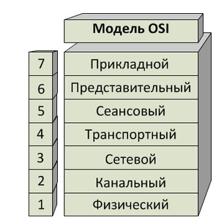

Структура базовой модели OSI

Перед подачей в сеть данные разбиваются на пакеты. Пакет (packet) – это единица информации, передаваемая между станциями сети.

При отправке данных пакет проходит последовательно через все уровни программного обеспечения. На каждом уровне к пакету добавляется управляющая информация данного уровня (заголовок), которая необходима для успешной передачи данных по сети.

На принимающей стороне пакет проходит через все уровни в обратном порядке. На каждом уровне протокол этого уровня читает информацию пакета, затем удаляет информацию, добавленную к пакету на этом же уровне отправляющей стороной, и передает пакет следующему уровню. Когда пакет дойдет до Прикладного уровня, вся управляющая информация будет удалена из пакета, и данные примут свой первоначальный вид.

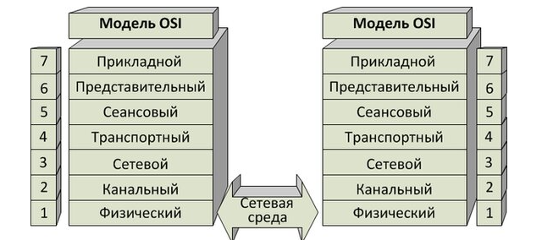

Взаимодействие двух ЭВМ по модели OSI

В стандартах ISO для обозначения той или иной порции данных, с которыми работают протоколы разных уровней модели OSI, используется общее название - протокольный блок данных (Protocol Data Unit, PDU). Для обозначения блоков данных определенных уровней часто используются специальные названия: кадр (frame), пакет (packet), сегмент (segment).

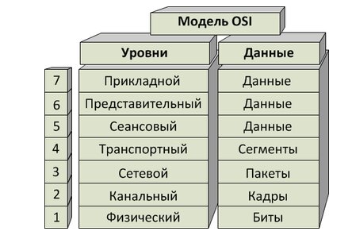

Соответствие уровней и информации, которая на них передаётся

Функции физического уровня

* На этом уровне стандартизируются типы разъемов и назначение контактов;
* Определяется, каким образом представляются биты информации;
* Описываются интерфейсы между сетевым носителем и сетевым устройством (передает электрические или оптические сигналы в кабель или радиоэфир, принимает их и преобразует в биты данных);

Примеры сетевых интерфейсов, относящихся к физическому уровню: RS-232C, RJ-11, RJ-45, разъемы AUI, ВNС.

Оборудование, работающее на физическом уровне- концентраторы.

Функции канального уровня

* Организация доступа к среде передачи;
* Обработка ошибок передачи данных;
* Определяет структуру связей между узлами и способы их адресации;

На физическом уровне биты организуются в кадры. Кадр является порцией данных, которая имеет независимое логическое значение.

Примеры протоколов, относящихся к канальному уровню: Ethernet, Token Ring, FDDI, Bluetooth, WI-FI.

Оборудование, работающее на канальном уровне- коммутаторы.

Для ЛВС канальный уровень разбивается на два подуровня:

* LLC (LogicalLinkControl) –отвечает за установление канала связи и за безошибочную посылку и прием сообщений данных;
* MAC (MediaAccessControl) – обеспечивает совместный доступ сетевых адаптеров к физическому уровню, определение границ кадров, распознавание адресов назначения (например, доступ к общей шине).

Функции сетевого уровня

* Определение пути передачи данных;
* Определения кратчайшего маршрута;
* Коммутация;
* Маршрутизация;
* Отслеживания неполадок и заторов в сети.

Виды протоколов сетевого уровня:

* сетевые протоколы (продвижение пакетов через сеть: IP, ICMP);
* протоколы маршрутизации: RIP, OSPF;
* протоколы разрешения адресов (ARP).

Оборудование, работающее на сетевом уровне- маршрутизаторы.

Функции транспортного уровня

* Обеспечение приложениям (или прикладному и сеансовому уровням) передачу данных с требуемой степенью надежности, компенсация недостатков надёжности более низких уровней;
* Мультиплексирование и демультиплексирование т.е. сбор и разборка пакетов;
* Начиная с данного уровня, протоколы реализуются программными средствами конечных узлов сети — компонентами их сетевых ОС;

Примеры протоколов, относящихся к транспортному уровню: ТCP, UDP.

Функции сеансового уровня

* Поддержание сеанса связи, позволяя приложениям взаимодействовать между собой длительное время;
* Создание/завершение сеанса;
* Обмен информацией;
* Синхронизация задач;
* Определение права на передачу данных;
* Поддержанием сеанса в периоды неактивности приложений.
* Синхронизация передачи обеспечивается помещением в поток данных контрольных точек, начиная с которых возобновляется процесс при сбоях.

Функции уровня представления

* Преобразование протоколов и кодирование/декодирование данных. Запросы приложений, полученные с уровня приложений, преобразует в формат для передачи по сети, а полученные из сети данные преобразует в формат, понятный приложениям;
* Возможно осуществление:
* Сжатия/распаковки или кодирования/декодирования данных;
* Перенаправления запросов другому сетевому ресурсу, если они не могут быть обработаны локально.

Примеры протоколов, относящихся к уровню представления: протокол SSL (обеспечивает секретных обмен сообщениями для протоколов прикладного уровня TCP/IP).

Функции прикладного уровня

* Является набором разнообразных протоколов, с помощью которых пользователи сети получают доступ к разделяемым ресурсам, организуют совместную работу;
* Обеспечение взаимодействие сети и пользователя;
* Разрешение приложениям пользователя иметь доступ к сетевым службам, таким как обработчик запросов к базам данных, доступ к файлам, пересылке электронной почты;
* Передачу служебной информации;
* Предоставляет приложениям информацию об ошибках;

Примеры протоколов, относящихся к прикладному уровню: HTTP, POP3, SNMP, FTP.